MATEMATIKA - 20. 5. 2020
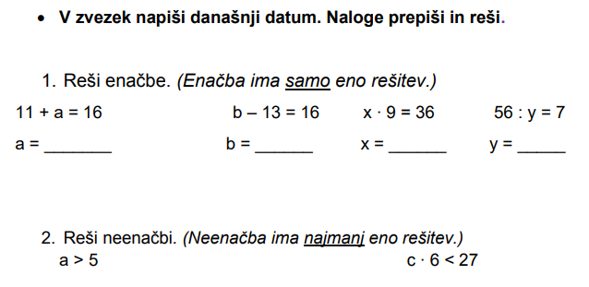
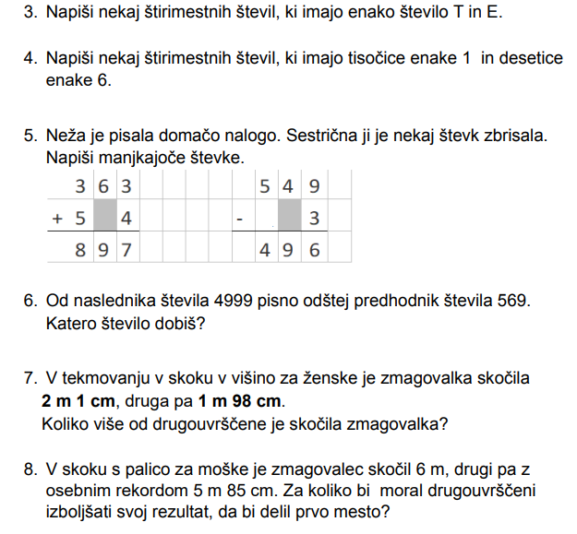

NARAVOSLOVJE IN TEHNIKA - 20. 5. 2020
Najprej si oglej ptt o glivah
https://uciteljska.net/ucit_search_podrobnosti.php?id=5591
Nato reši ul, z njim boš ponovil, kar smo se učili o rastlinah
https://uciteljska.net/ucit_search_podrobnosti.php?id=1723

SLOVENŠČINA - 20. 5. 2020
Ne vem, nisem
• Pri tej učni enoti boš spoznal, kakšna je razlika med trdilnimi in nikalnimi povedmi.
• Najprej preberi besedilo v oblačkih v DZ na str. 86 in odgovori na vprašanje: Ali ti to veš? in Kaj je naredil Jure – je pritrdil ali zanikal?
• Sedaj reši str. 87, 88 in 89.
• Na koncu si preglej rešene naloge.

https://www.devetletka.net/index.php?r=downloadMaterial&id=1035&file=1

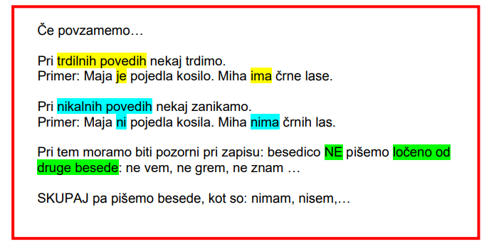

ŠPORT - 20. 5. 2020
Pozdravljeni. Pošiljam nekaj vaj, ki jih lahko narediš tudi doma, v slabem vremenu. Še vedno pa velja, da namesto teh vaj lahko opravljaš gibanje v naravi - sprehod, tek, kolesarjenje, rolanje,..

Ogrevanje;
https://www.youtube.com/watch?v=ymigWt5TOV8&authuser=0

Kompleks gimnastičnih vaj:
1. razteg vratu v desno-levo-naprej - nazaj V vsakem položaju zadrži 8 s
2. kroženje rok; naprej/nazaj 10x naprej, 10x nazaj
3. Vrtenje rok – ena naprej druga nazaj 8 istočasno ) 10x, nato menjava smeri
4. odkloni v desno-2, v levo-2; 10x
5. Vrtenje trupa 7x v levo, 7x v desno
6. Predkloni k nogam razkoračno 8x desna, 8x leva
7. Predkloni k nogam spetno ( skupaj ) 10x
8. izpadni korak razteg z desno 15 sek, razteg z levo 15 sek,

Vaje atletske abecede na mestu ; med vsako vajo se malo oddahni, lahko narediš požirek vode
1. hopsanje 15x
2. Nizek skiping 15s
3. Visok skiping 15s
4. Jogging poskoki 15s

Vaje za moč
sklece 5-8 ponovitev
trebušnjaki 15 ponovitev
počepi 15 ponovitev
Če si še pri močeh, lahko narediš par požirkov, pavzo in sklop vaj za moč ponoviš še enkrat .

